数据库应用课程设计要求与题目
课程设计总体要求：
每一组（≤3人）按照数据库系统的开发过程，开发一个基于Web的DBS（数据库系统）。
使用工具不限，包括数据库和开发平台。数据库产品可以是Oracle、SQLServer。开发平台推荐使用MyEclipse8.0以上版本，不完全排斥其它开发平台。使用的基本技术包括但不限制JavaBean、JSP、JDBC，鼓励使用Struts、Hibernate、Spring中的部分或全部框架，特别鼓励使用一些先进的前台框架和UI框架，如Bootstrap、jQuery等。
每组从以下题目中选取一个（不同组不能选择相同的题目），按照数据库工程的生命周期，设计相应的应用逻辑和数据库。具体要求：
1. 功能设计合理、完善（50%）；
2. 界面友好、美观（15%）；
3. 文档书写规范（35%）；
4. 考勤每缺一次扣10分
检查方式，首先检查项目，然后检查项目报告。
题目可从以下给定的题目中选取，也可以自拟，但是自拟的题目要经过教师审核批准。

题目1- 物业管理信息系统
物业管理信息系统软件是一套具备记录、查询物业小区业主信息、物业管理费用信息、水电煤气有线电视等费用信息、有线电视信息、供暖费用信息、业主房款缴纳信息，并且可以打印输出上述信息报表(月报表、季报表、年报表)的管理软件系统。
要求：
- 记录业主基本信息如:身份证号、楼号、房号、姓名、工作单位、联系电话、建筑面积等，并生成业主的综合信息表（包括所有业主有费用综合信息表、单个业主信息表）；
- 记录月水电煤气抄表数据并打印业主交费通知单，包括水电煤气有线电视费通知单、供暖费通知单、物业管理费通知单；
- 记录业主交费情况并打印交费单，包括水电煤气费、供暖费、物业管理费、分期付款；
- 统计业主信息月、季和年报表，包括：物业实收费用汇总表、物业应收未收汇总表、应交未交费用业主信息表、月度房款还款名细表、单用户年度应收代款还款表。
网络多用户操作，具备多人同时联网操作功能，自动进行.异常处理

项目2 房屋交易管理
要求：在该项目中，应按照实际需求分析过程建立关系，以下关系仅供参考：
- 房屋信息：房屋编号、房屋名称、房屋装修（未装修、简易装修、普通装修、豪华装修）、房型、房屋性质（新房、二手房）、房屋面积、售价、奉送项目；
- 客户信息：客户编号、姓名、单位或国籍、性别、年龄、身份证号；
- 交易信息：房屋编号、客户编号、时间、成交价、交易费用、状态

题目3-图书馆管理信息系统
图书馆在正常运营中面对大量书籍、读者信息以及两者间相互联系产生的借书信息、还书信息。现有的人工记录方法既效率低又错误过多，大大影响了图书馆的正常管理工作。因此需要对书籍资源、读者资源、借书信息、还书信息进行管理，及时了解各个环节中信息的变更，有利于管理效率的提高。
要求：
- 读者信息的制定、输入、修改、查询，包括种类、性别、借书数量、借书期限、备注；
- 书籍基本信息制定、输入、修改、查询，包括书籍编号、类别、关键词、备注；
- 借书信息制定、输入、修改、查询，包括书籍编号、读者编号、借书日期、借书期限、备注。
- 还书信息制定、输入、修改、查询，包括书籍编号、读者编号、还书日期、还书期限、备注。
- 意外处理（续借、超期赔偿、丢失赔偿、损坏赔偿等）；
- 多条件查询各种信息；
- 用户权限（普通读者和图书管理员）；
- 异常处理。

题目4-人事/工资/考勤管理系统
- 系统在员工进入公司时为员工建立人事档案，人事档案应该包括：
  - 员工基本信息：编号、姓名、性别、邮箱、电话、员工进入公司的时间、员工级别、员工所在部门和员工级别等；
  - 员工技能情况：员工接受的培训、具备的技能等。
- 员工的工资应该包括基本工资和奖金两个部分。基本工资根据员工的级别划分(试用员工、普通员工、组长、部门经理、总经理)，奖金应根据员工的业绩由其直接或更高级领导确定。
- 员工在来到公司上班时应该首先登录公司系统签到，离开公司时登录系统签离。如果办事外出或者出差应由上级领导确认考勤情况。缺勤或者迟到按一定数额罚款，迟到2小时以上算缺勤。
- 员工离职应保留员工的历史信息，以备日后查询。
- 系统还应该提供强大数据统计、查询、报表生成以及打印等功能。
- 用户权限管理。
- 异常处理。

项目5 教师岗位管理系统
要求：在该项目中，应按照实际需求分析过程建立关系，以下关系仅供参考：
- 部门信息：部门编号、部门名称、部门经理、地址、人数；
- 岗位信息：岗位编号、岗位名称、岗位工资、人数；
- 学历信息：学历编号、学历名称、备注、人数。
- 职工基本信息：部门编号、工号、姓名、性别、入厂日期、籍贯、身份证号、详细地址、出生日期、所学专业、民族、联系电话、岗位编号、学历编号、基本工资、备注；

项目6 科研项目管理
要求：在该项目中，应按照实际需求分析过程建立关系，以下关系仅供参考：
- 项目信息：项目编号、项目名称、项目性质（国家863、国家973、国家自然科学基金、横向等）、项目类型（软件技术、规范设计、计算机应用）、项目总费用（单位：千元）、项目状态、开始日期、状态、结题日期、费用余额。
- 科研单位：单位编号、单位名称、单位性质（高校、研究所、企业等）、联系人、电话号码、电子信箱；
- 项目管理：项目编号、单位编号、合同编号（允许多个单位联合承担一项项目）；
- 项目费用管理：项目编号、下拨费用、时间。

题目7-学生专业学习管理信息系统
- 要求系统可以准确地记录和查询学生信息，包括学生的姓名、单位、年龄、性别以及身份证号码等。
- 要求系统可以准确地记录学生地每一次奖惩情况。
- 系统可以对学校的院系情况进行管理，包括设置学院名称、修改某学院某专业方向的名称等。
- 系统应该可以对基础数据进行维护。
- 系统能够对开设的课程进行管理。
- 学生选课管理、考试（登记分数）、补考重修管理。
- 系统还应该提供强大数据统计、查询、报表生成以及打印等功能。
- 用户权限管理。
- 异常处理。

项目8 学生住宿管理
要求：在该项目中，应按照实际需求分析过程建立关系，以下关系仅供参考：
- 院系信息：院系编号、院系名称、院系主管、地址、院系人数；
- 学生基本信息：院系编号、学号、姓名、性别、学生类型、入学日期、籍贯、身份证号、详细地址、出生日期、所学专业、民族、电话(家) 、缴费总计、所需房费、备注；
- 宿舍信息：区号、栋号、房间号、床位数、租金（元/月床）；
- 住宿信息：学号、区号、栋号、房间号、床号、入住日期、备注。

项目9 商品信息管理
要求：在该项目中，应按照实际需求分析过程建立关系，以下关系仅供参考：
- 商店信息：商店编号、商店名称、区域名、经理姓名、总金额；
- 销售信息：商店编号、商品编号、销售日期、销售数量；
- 商品信息：商品编号、商品名称、类别（家电、食品、日用百货、其它）、进价、售价。

项目10 物品采购管理
要求：在该项目中，应按照实际需求分析过程建立关系，以下关系仅供参考：
- 仓库信息：仓库编号、仓库名称、仓库类型（1：原材料；2：半成品；3：成品；4：辅助材料）、库存金额；
- 物品信息：物品编号、物品名称、计量单位、仓库编号、数量、计划单价；
- 采购合同信息：合同号、供应商号、物品编号、合同数量、供应单价、要求交货日期、实际入库数量。
- 物品入库信息：入库单编号、入库日期、仓库编号、物品编号、数量、合同号。

题目11-进销存管理信息系统
- 是流程较为完整的中小型商业企业信息管理系统，包括企业的客户信息、供应商信息、银行资料信息、采购管理、销售管理、库房管理、报表管理、应收应付、报表统计、利润统计和异常处理一等一系列企业业务全方位的解决方案。

题目12-仓库管理信息系统
仓库管理系统是一套通用的仓库物资管理系统，可广泛适用与各类企事业单位的商品、物资、材料的日常库存管理及财务进销存核算管理。
- 支持先进先出法、后进先出法计算成本；
- 支持货品采购、销售、退货、领料、回料、借还、调拨及盘点等仓储业务；
- 支持任意时期库存查询,库存数量及资金汇总；
- 支持对各种业务进行汇总；
- 支持生成货品收发明细账；
- 支持库存上下限报警；
- 支持业务结转；
- 支持退货等异常处理；
- 支持操作员权限控制功能。

项目13 财务记帐凭证管理
要求：在该项目中，应按照实际需求分析过程建立关系，以下关系仅供参考：
- 会计科目信息：科目代码、科目名称、科目性质(J:借;D:贷.)、科目类别(1:资产; 2:负债; 3:权益; 4:成本; 5:损益)、当前余额；
- 会计科目余额信息：科目代码、年月、月初余额、本月借方金额、本月贷方金额、期末余额；
- 记帐凭证信息：凭证编号、日期、科目代码、借方金额、贷方金额、状态码(NA:未审核;OP:已审核;CN:作废;CL:已记帐)。

项目14 财务应收帐管理
要求：在该项目中，应按照实际需求分析过程建立关系，以下关系仅供参考：
- 客户信息：客户编号、客户名称、应收金额；
- 会计科目信息：科目代码、科目名称、科目性质(J:借;D:贷.)、科目类别(1:资产; 2:负债; 3:权益; 4:成本; 5:损益)、当前余额、客户编号；
- 会计科目余额信息：科目代码、年月、月初余额、本月借方金额、本月贷方金额、期末余额、客户编号；
- 记帐凭证信息：凭证编号、日期、科目代码、借方金额、贷方金额、状态码(NA:未审核;OP:已审核;CN:作废;CL:已记帐) 、客户编号。

题目15-户籍管理信息系统
- 本系统用于派出所的户籍管理，能够非常方便的管理辖区居民的户口资料和通讯资料。主要功能：辖区内单位管理、方便的户口基本信息管理，如户籍的迁入、迁出、注销等的处理；身份证的办理和领取；快捷的资料查询功能；异常处理。

题目16-档案资料管理信息系统
用于管理档案馆中的所有资料。主要功能包括资料的分类、资料入库、资料借阅、资料销毁和各种查询。

题目17-宾馆管理信息系统
一套功能强大而又使用简便实用的客房管理软件，适用于宾馆管理、酒店管理、招待所管理。主要功能：团体,散客入住客人的信息登记，换房，正常退房，挂帐退房，挂单补款结帐，预定管理，贵宾卡管理，押金管理，各种强大的宾馆统计报表，异常处理。

题目18-门诊收费管理信息系统
本是一套对医院门诊的收费开票、退款、发票查询、门诊收费明细汇总、发票打印等进行多方管理的系统。主要功能有：
- 费用处理：收费开票、退款、发票查询、退出
- 收费报表：收费当班报表、收费工作汇总表
- 基础数据维护
- 异常处理

题目19-住院管理信息系统
对于住院病人及其费用的管理，实现以下功能：
- 病人住院登记
- 病人处方和检查检验项目开立
- 病人出院
- 异常处理
- 基本数据维护

题目20-火车售票管理信息系统
对火车站的售票进行管理。主要功能：车次管理(车次、起止地点、到达时间、开车时间)、每一车次的车票管理（车厢号、座位号）、售票、退票、查询、异常处理。

题目21-公交管理信息系统
本软件提供了包括所有公交线路在内的市区所有线路及郊区主要线路的管理、维护；同时提供精确、模糊等方式查询，并能对查询结果按不同条件排序；支持自动换乘查询，即使不输入中转地也能自动搜索出相应的出行方案；可以自行添加、修改、删除记录；提供公交运营企业的资料供网友查询。

题目22-航空售票管理信息系统
能用于所有航空售票处（公司、中心，点）的客户资料和购送票情况，以及乘机人明细资料管理，能对客户累计购票情况进行统计分析，具自动编号、快速查询、任意组合条件查询、客户购票统计、送票员和业务员管理、操作员权限控制和密码设置等功能，能根据任意电话号码快速定位到某一客户，并录入购票明细数据，其所属业务员功能可考核业务员的业绩情况。能制作各种客户资料报表和客户购票统计报表等，表格制作具有较强的可扩充性。

题目23-车辆管理信息系统
协助各单位对车辆档案、驾驶人员、车辆费用（维修费、洗车费、养路费、燃料费、停车费、保险费、年审费、过桥费等多项费用）、车辆使用和交通事故进行全面管理的系统。车辆管理资料完备，打印灵活。提供车辆综合查询系统，可以按各种查询条件查询到车辆费用明细和车辆费用合计。各种车辆资料可方便打印成自由设定的表格方式。系统配有详细的开发帮助、资料文档，操作演示图文并茂，简便易用。

项目24 设备管理
要求：在该项目中，应按照实际需求，分析过程，建立关系，以下关系仅供参考：
- 设备类别信息：类别编号、类别名称、设备台数、设备原值；
- 部门信息：部门编号、部门名称、部门经理、设备台数、设备原值；
- 设备基本信息：设备编号、设备名称、类别编号、型号规格、设备状态(1:安装;2:使用;3:维修;4:报废)、购入日期、安装日期、使用部门编号、原值、安装地点、生产厂、使用日期、使用年限、残值、月折旧金额、备注；
- 附属设备信息：设备编号、附属类别（1：设备；2：物品）、附属设备编号、附属设备名称、数量、金额。

项目25 培训机构的排课系统

附：使用JSP+JavaBean开发数据库应用的基础

使用JSP+JavaBean开发数据库应用的基础
实验目的：
通过本次实验，使学生了解使用MyEclipse开发平台开发Java web应用的过程和有关方法，掌握在Java程序中访问数据库特别是使用JavaBean访问数据库的程序开发过程，为后续的进一步实验建立基础。
实验要求：
- 熟悉实验平台MyEclipse的使用；
- 熟悉Java web应用程序的基本开发过程；
- 掌握Java Application访问数据库的程序开发过程；
- 掌握在JSP页面中通过JavaBean访问数据库的程序开发过程。
实验内容：
- 只包含JSP的Web 应用的开发。
功能：获取并显示系统日期
- 访问数据库的Java application程序。
显示数据库中一个表中的所有数据
- 访问数据库的Java web程序
根据用户名查找用户信息，返回欢迎页面。
实验步骤：
- 简单的Java Web应用开发
（1）通过MyEclipse的文件菜单创建一个java web工程 FirstJSP
（2）在index.jsp文件中添加java脚本
<%=(new java.util.Date()).toString()%>
（3）保存文件；
（4）发布FirstJSP 工程到web服务器Tomcat中；
（5）启动Tomcat服务器；
（6）访问页面
http://localhost:8080/ FirstJSP/
默认访问该路径下的index.jsp，如果查找成功，反馈欢迎页面。
注意：Oracle数据库数据库服务器通常会占用8080断口。如果8080断口被占用，修改Tomcat 服务器的断口，比如修改为7788。
修改方法：
找到tomcat的安装目录下的server.xml文档，将server标签下的service元素的connector子元素中的port属性值进行修改：
<Connector connectionTimeout="20000" port="7788" protocol="HTTP/1.1" redirectPort="8443" />

- 在Java Application程序中访问数据库
步骤：
- 准备数据库
首先在SQL Server中建立数据库student，并创建S表，脚本为：
USE student
GO
CREATE TABLE dbo.s(
s# char(4) PRIMARY KEY,
sname char(8) NOT NULL,
age smallint,
sex char(1)
)
GO
添加若干条记录。
- 通过MyEclipse的文件菜单创建一个java 工程 DBApp
- 向工程DBApp加入JDBC for SQL Server的驱动程序jtds-1.2
选中项目，右击鼠标，选择Build Path功能，再选择Add External Archiver，如下图所示。
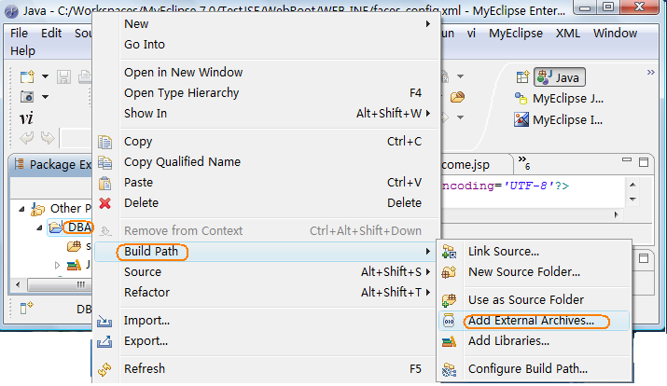
找到jtds-1.2.jar所在的位置并选定，确认即可。若是C:\java\jtds-1.2, 完成后，工程树结构为：
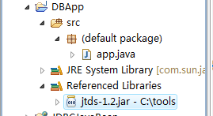
- 编写程序
选定项目DBApp的src包，添加类DBApp(可以是其它名称)。
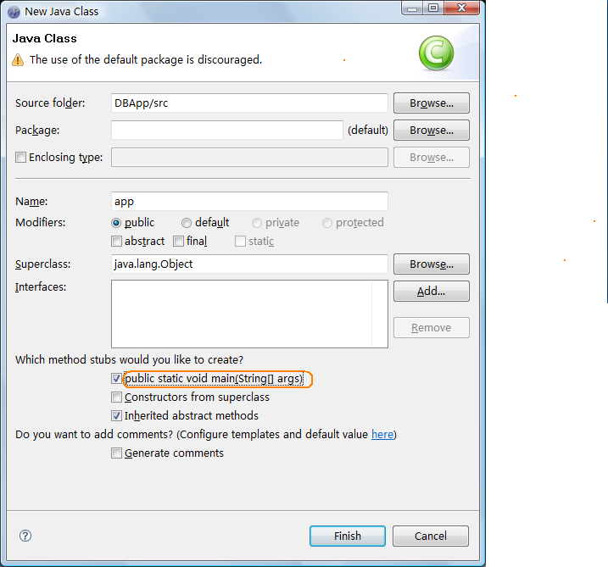
注意选定create main，程序代码如下：
import java.sql.Connection;
import java.sql.DriverManager;
import java.sql.ResultSet;
import java.sql.Statement;
public class DBApp {
public static void main(String[] args) throws Exception { Class.forName("net.sourceforge.jtds.jdbc.Driver").newInstance();
String url="jdbc:jtds:sqlserver://127.0.0.1:1433/student";
String user="sa";
String password="sa";
Connection conn= DriverManager.getConnection(url,user,password);
Statement stmt=conn.createStatement(ResultSet.TYPE_SCROLL_SENSITIVE,ResultSet.CONCUR_UPDATABLE);
String sql="select top 10 * from S";
ResultSet rs=stmt.executeQuery(sql);
while(rs.next())
{
System.out.println(rs.getString("s#") );
System.out.println(rs.getString("sname"));
}
rs.close();
stmt.close();
conn.close();
}
}
作为Java applicatin程序运行。
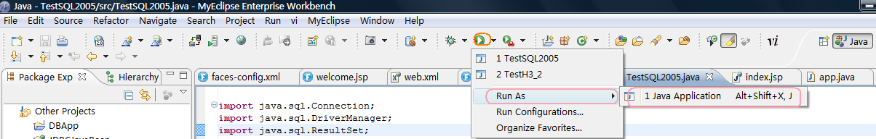
- 观测结果。

- 通过JavaBean访问数据库
- 准备数据库
首先在SQL Server中建立数据库test，并创建users表，脚本为：
USE [test]
go
CREATE TABLE [dbo].[users](
[id] [int] primary key,
[username] [varchar](20) NOT NULL,
[password] [varchar](20)
)
GO
至少插入一条记录：
Insert into users values(1,'scott','tiger')
- 创建web工程JDBCJavaBean
- 按照3中同样的方法，加入SQL Server的驱动程序包jtds-1.2.jar
- 建立javabean类
在工程的src文件夹上创建mybean包(package)，在该包中建立javabean类，名为DBsql，代码如下：
package mybean;
import java.sql.*;
public class DBsql {
Connection conn;
Statement stmt;
String url;
String user;
String password;
public DBsql() {
conn = null;
stmt = null;
url="jdbc:jtds:sqlserver://127.0.0.1:1433/test";
user ="sa";
password ="sa";
try { Class.forName("net.sourceforge.jtds.jdbc.Driver").newInstance();

} catch (Exception ex) {
System.out.println("don't find the driver");
}
}
// 打开数据库，准备操作；
public void openDB() {
try{
conn = DriverManager.getConnection(url,user,password);
stmt = conn.createStatement();
}catch(SQLException ex)
{ System.out.println("executeQuery:"+ex.getMessage());
}
}
/*
* 关闭数据库；
*/
public void closeDB()
{
try{
stmt.close();
conn.close();
}catch(SQLException ex)
{
System.err.println("executeQuery:"+ex.getMessage());
}
}
/*
* 执行select 语句;
*/
public ResultSet executeQuery(String sql)
{
ResultSet rs = null;
try{
rs = stmt.executeQuery(sql);
}catch(SQLException ex)
{ System.err.println("executeQuery:"+ex.getMessage());
}
return rs;
}
/*
* 执行insett ,update,delete ；
*/
public int executeUpdate(String sql)
{
int ret = 0 ;
try{
ret = stmt.executeUpdate(sql);
}catch(SQLException ex)
{
System.err.println("aq.executeQuery:"+ex.getMessage());
}
return ret;
}
}

- 在JSP文件中使用Javabean
新建jsp文件，在其中定义Javabean对象，并使用Javabean对象访问数据库。
JSP代码如下：
<%@ page contentType="text/html; charset=utf-8" language="java" import="java.sql.*" errorPage="" %>
<!DOCTYPE HTML PUBLIC "-//W3C//DTD HTML 4.01 Transitional//EN" "http://www.w3.org/TR/html4/loose.dtd">
<html>
<head>
<meta http-equiv="Content-Type" content="text/html; charset=gb2312">
<jsp:useBean id="db" scope="page" class="mybean.DBsql" />
</head>
<body>
<%
db.openDB();
String name = "scott";
String password = "tiger";
String sql = "select * from users where username='"+name+"' and password='"+password+"'";
ResultSet rs =db.executeQuery(sql);
if(rs.next())
{
out.print("Welcome to "+ name+"!");
}else
{
out.print("对不起,您的密码错误!请重新输入!");
}
%>
</body>
</html>
- 发布项目到tomcat服务器
- 启动tomcat服务器
- 访问页面，查看结果

软件系 丁祥武编写

2017年8月

